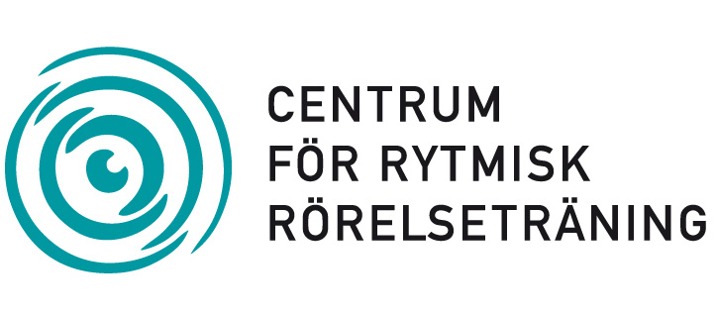

Kurs i Rytmisk rörelseträning och reflexer vid ADHD och ADD
Nivå 1. Förkunskaper krävs ej.

I denna kurs får deltagarna lära sig grunderna för den rytmiska rörelseträningen och hur man kan använda de rytmiska övningarna för att reglera muskeltonus, stimulera lillhjärnan och hjärnbarken så att uppmärksamhet och impulskontroll förbättras. Kursen går igenom de spädbarnsreflexer som är av betydelse vid ADHD och ADD, hur man testar dem och hur man med rörelseövningar kan integrera dem.

Vem vänder sig kursen till?
Kursen vänder sig främst till lärare och annan personal i skolan men lämpar sig även för föräldrar till barn med problem samt alla som är intresserade av barns motoriska utveckling.

Har småbarn ADHD?
Alltfler barn som börjar skolan har stora problem med motorik, inlärning, koncentration och uppmärksamhet. Är problemen stora blir de föremål för utredning, stämplas med diagnoser som ADHD eller ADD och behandlas med beroendeframkallande narkotiska medel som Ritalin eller Concerta.
Normala småbarn, som får röra sig fritt och inte tvingas sitta i babysitters eller bilstolar har likartat beteende som barn med ADHD. De förflyttar sig runt, klänger och klättrar och har svårt att sitta stilla. De är lättdistraherade och tröttnar fort på vad de gör. De har svårt att lyssna på direkt tilltal och att följa givna instruktioner och har svårt att organisera sina aktiviteter.
Normala småbarn lyckas dessutom alldeles på egen hand övervinna sin uppmärksamhetsstörning och överaktivitet. Man kan fråga sig: Hur bär de sig åt? Hur skiljer sig normala barn från barn som utvecklar ADHD och vilka hemligheter besitter de som gör det möjligt för dem att övervinna sina uppmärksamhetsproblem.

Rörelser är grunden för all utveckling och inlärning
Hos det nyfödda barnet är hjärnan ännu mycket outvecklad. Nervförbindelserna som kopplar samman dess olika delar är ännu ofullständigt bildade. Sinnesintryck från balanssinnet, rörelsesinnet och beröringssinnet är nödvändiga för att utveckla nervförbindelser och för hjärnans utveckling och mognad.
Sådan stimulans får spädbarnet genom att bli berört, vaggat och buret men främst genom att själv göra spädbarnsrörelser enligt sitt medfödda program. Spädbarnet är under sin vakna tid intensivt sysselsatt med att utforska nya rörelsemönster som det upprepar tills det ”sitter”, för att sedan gå över till nya rörelser. Allt som försvårar denna tidiga rörelseutveckling lägger grunden inte bara till motoriska problem utan även till beteenderubbningar, känslomässiga och mentala svårigheter under barnets uppväxt.

Orsaker till att alltfler barn får motoriska svårigheter och beteendeproblem
Ärftliga faktorer, sjukdomar eller skador under graviditet, förlossning eller spädbarnstid har alltid varit viktiga orsaker till problem med den motoriska utvecklingen. Numera torde miljöfaktorer som elektromagnetisk strålning, och miljögifter som kvicksilver eller andra tungmetaller spela större roll.

Kvicksilver ansamlas i och skadar de delar av hjärnan som är centrala för motorik och minne. Enligt en svensk undersökning gjord av läkare i Lund skadas samma områden av mobilstrålning. En dansk studie på 13 159 sjuåringar har visat att de vilkas mammor använde mobiltelefon under graviditeten löpte 54 % högre risk att drabbas av beteendestörningar, 25 % högre risk att få känslomässiga problem och 35 % risk att bli hyperaktiva. Om barnen själva använde mobiltelefon ökade risken för beteendestörningar till 80%.
Att spädbarn inte får röra sig fritt på golvet utan istället får sitta i bilstolar, hoppa i hoppgungor eller gå i gåstolar försvårar ytterligare rörelseutvecklingen och hämmar hjärnans mognad.

Om barnet har brister i den tidiga rörelseutveckling och till exempel inte lärt sig att hålla upp huvudet ordentligt, rulla runt, åla, krypa etc., kan barnet få problem med balans, stabilitet och svårigheter att koordinera rörelser. Dessutom kan barnet få klassiska symptom på ADHD som uppmärksamhetsstörning, dålig impulskontroll, överaktivitet och dålig uthållighet.

Rytmisk rörelseträning rättar till problemen på rätt nivå
Rytmisk rörelseträning är en metod som arbetar med rörelseövningar motsvarande spädbarnets nivå. Metoden har utvecklats av Kerstin Linde och bygger på de rörelser som spädbarn spontant gör.
Träningen måste utföras i liggande, sittande eller på alla fyra för att ha effekt. De rytmiska rörelserna stimulerar hjärnan så att nervförbindelserna utvecklas och hjärnan mognar. De rytmiska övningarna ökar tonus i de muskler som sträcker på ryggen och håller huvudet uppe. Tack vare dessa övningar lär sig barnet hitta i kroppen och koordinera sina rörelser. Uppmärksamhet, uthållighet och impulskontroll förbättras.
De rytmiska rörelseövningarna hjälper också till att integrera de primitiva reflexerna som normalt inte ska påverka motoriken efter ett års ålder. Aktiva reflexer kan försvåra den motoriska utvecklingen så att barnet får problem med balans och stabilitet när det sitter eller går.
Integreringen av de primitiva reflexerna bidrar även till att förbättra symtom som hyperaktivitet och problem med uppmärksamhet och impulskontroll samt till att inlärningsproblem, exempelvis läs- och skrivsvårigheter framgångsrikt kan behandlas.

En annan effektiv metod att integrera reflexer har utvecklats av Svetlana Masgutova. Den går ut på att integrera reflexen genom att förstärka reflexmönstret med ett lätt isometriskt tryck.

Kursledare är Harald Blomberg
Harald är psykiatriker och har arbetet med rytmisk rörelseträning och reflexintegrering på sin praktik, där han hjälpt oändligt många människor med olika problem. Harald har utvecklat metoden under lång tid genom att kombinera Kerstin Lindes och Svetlana Masgutova´s metoder med sin egen erfarenhet. Han håller idag kurser i rytmisk rörelseträning över hela världen.

Centrum för rytmisk rörelseträning
Gårdsvägen 2
169 70 Solna
www.rytmiskrorelsetraning.se

